

Slovensko gospodarsko in raziskovalno združenje, Bruselj

Občasna informacija članom 32 – 2017
20. februar 2017
Projekt EU-LIVE za razvoj novih lahkih okolju prijaznih mestnih vozil kategorije L
Partnerji v evropskem projektu EU-LIVE, pri katerem prek podjetja Elaphe iz Ljubljane sodeluje tudi Slovenija, so se odločili razviti lahka okolju prijazna vozila iz kategorije L, kot so motorji in mopedi, za vožnjo po mestih. V letu 2016 so povabili k sodelovanju nekatere najboljše oblikovalce v Evropi, da so jim predstavili predloge za vozilo, ki bo izpolnjevalo pričakovanja glede varovanja okolja in pričakovanja uporabnikov. Dobili so omejeno število predlogov glede velikosti, števila potnikov in števila koles.
Med njimi so izbrali tri rešitve, ki so jih predstavili maja 2016. Prva je »cityFLEX«, ki jo je prijavil študent Robert Hahn, to je vozilo za dva, ki ga je mogoče voziti odprtega ali zaprtega. Druga je »SightseeingTaxi Berlin«, vozilo, ki je delno taksi, delno vodnik. Tretji je koncept »Smart Mobility«, platforma, ki uporabniku omogoča povečati ali zmanjšati velikost vozila. Partnerji v projektu so se odločili narediti virtualni prototip rešitve »cityFlex«.
Slika 1: Prikaz rešitve »cityFlex«
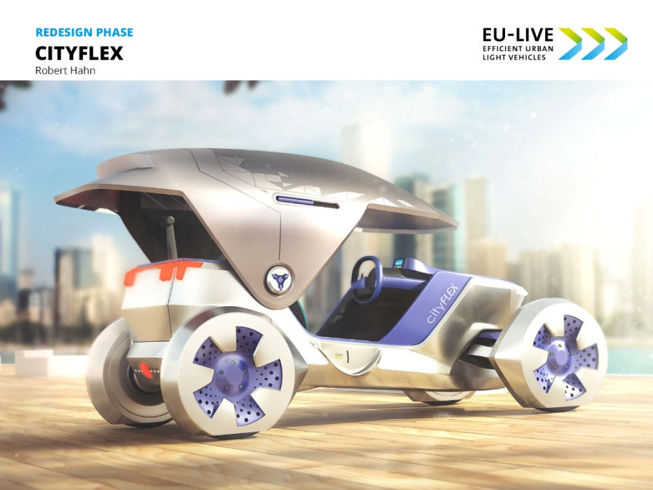
Vir: Spletna stran projekta EU-LIVE
Koristne informacije:
- Spletna stran projekta EU-LIVE:
- http://eu-live.eu/
- Spletna stran podjetja Elaphe:
- http://in-wheel.com/
Pripravila:
Darja Kocbek

